***“Año de la recuperación y consolidación de la economía peruana”***

***Ilave, 06 de enero del 2025***

**OFICIO N° 002– 2025/ME/DREP/UGEL-EL COLLAO/D.I.E.I. 737-C**

**SEÑOR : Dra. NORKA BELINDA CCORI TORO**

**DIRECTORA DE LA UGEL – EL COLLAO**

**ASUNTO : Remito movimiento de LIBRO CAJA, de la IEI N° 737 “CALACOTA” - Ilave.**

**REFERENCIA : NORMAS ADMINISTRATIVAS**

**PRESENTE. -**

**De mi mayor consideración.**

Por intermedio del presente documento me es grato dirigirme a usted, con la finalidad de poner de conocimiento lo siguiente:

Que, adjunto al presente documento el Reporte detallado del LIBRO CAJA, de la Institución Educativa Inicial número 737 “CALACOTA”, del distrito de Ilave, provincia de El Collao, departamento de Puno; en la que se indica que no existe ningún tipo de movimiento económico, durante el año 2024.

Con mis consideraciones más distinguidas de mi estima personal.

ATENTAMENTE,

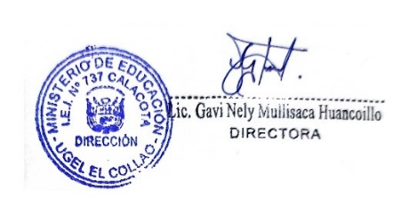

**L I B R O C A J A**

**INSTITUCION EDUCATIVA INICIAL Nº 737 “CALACOTA”- Ilave DEL MES DE MARZO A DICIEMBRE DEL 2024**

**DEBE HABER**

|  |  |  |  |  |  |  |  |  |  |
| --- | --- | --- | --- | --- | --- | --- | --- | --- | --- |
| **FECHA** | **PARTIDA INGRESOS** | **DETALLE** | **PARCIAL** | **TOTAL** | **FECHA** | **PARTIDA EGRESOS** | **DETALLE** | **PARCIAL** | **TOTAL** |
|  |  | Saldo del año anterior |  | 0.00 |  |  | Total de gastos |  | 0.00 |
| **TOTAL, DE INGRESOS** | 0.00  SIN MOVIMIENTO | Saldo  **TOTAL GENERAL** | 0.00 |

*Ilave, 06 de enero del 2025*

